LOBECTOMIA HEPÁTICA PARA REMOÇÃO DE CARCINOMA HEPATOCELULAR EM CADELA
Gustavo de Oliveira Gurgel Santos¹*, Júlio Silva Ribeiro², e Ronaldo Alves Martins³.
¹Graduando em Medicina Veterinária – UNA Bom Despacho – Bom Despacho/MG – Brasil – *Contato: gurgel.gustavo98@outlook.com
²Médico Veterinário Cirurgião na Clínica Veterinária Life Vet – Divinópolis/MG – Brasil
³Professor de Medicina Veterinária – UNA Bom Despacho – Bom Despacho/MG – Brasil

INTRODUÇÃO
Nos cães, os tumores relacionados ao sistema hepático representam cerca de 1% das neoplasias, sendo a espécie com maior incidência de neoplasias hepatocelulares^{1,5,7}. O carcinoma hepatocelular (CHC) é o principal tumor hepático primário na espécie, com cerca de 35-60% de incidência⁶. O prognóstico dos cães acometidos é bem variável, dependendo de resultados cirúrgicos, do comprometimento do órgão, e dos níveis séricos de enzimas hepáticas, como a alanina aminotransferase (ALT), fosfatase alcalina (ALP), e aspartato aminotrasferase (AST)⁴. Na maioria das vezes, tumores hepáticos não desencadeiam manifestações clínicas restritas, de modo que as técnicas de diagnóstico laboratorial são importantes para diferenciar o que são alterações neoplásicas do que não são². Infelizmente, as neoplasias hepáticas só podem ser diagnosticadas por exames de ultrassonografia abdominal ou tomografia computadorizada, sendo que o primeiro não é capaz de especificar o tipo de massa presente no órgão, e o segundo ainda é uma realidade distante para a maioria das clínicas veterinárias³. Também é muito importante saber distinguir o que é tumor primário do que é tumor metastático, pois esse entendimento ajuda na determinação do prognóstico, uma vez que a presença de tumores metastáticos reduzem a expectativa de vida do animal^{1,4}. O presente relato traz o caso de uma cadela de seis anos submetida a uma cirurgia de lobectomia hepática para remoção de um carcinoma hepatocelular. As palavras-chaves utilizadas foram carcinoma hepatocelular, lobectomia hepática e tumor.

RELATO DE CASO E DISCUSSÃO
Em 15 de janeiro de 2021, uma cadela da raça Golden de 6 anos e 33 kg deu entrada na Clínica Veterinária Life Vet em Divinópolis (MG) encaminhada por outra clínica para realização de uma celiotomia exploratória. A suspeita inicial era piometra, pois a paciente apresentava intensa distensão abdominal, e após realização de um exame ultrassonográfico, confirmou-se o diagnóstico de piometra. No entanto, observou-se também a presença de uma massa abdominal de origem indeterminada, pois sobrepunha-se a quase todos os órgãos, tendo sido este o motivo do encaminhamento. Para a cirurgia foram feitos exames de sangue que revelaram uma discreta anemia e uma expressiva leucocitose (Figura 1).

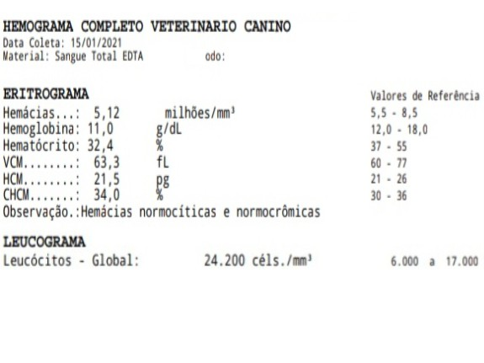

Figura 1: Hemograma do animal mostrando discreta anemia e expressiva leucocitose (Fonte autoral).

O animal então foi preparado e sedado com 1ml (100mg) de Ketamina 10% (3mg/kg), 2ml (10mg) de Midazolan (0,3mg/kg) e 1ml (10mg) de Metadona (0,3mg/kg). Em seguida, realizou-se indução anestésica com Propofol endovenoso e intubação para manutenção com Isoflurano. A celiotomia foi realizada pelo plano retro-umbilical do animal e, imediatamente após a incisão completa, já foi possível avistar uma massa ocupando toda a área exposta (Figura 2). Com bastante cuidado, retirou-se a massa da cavidade (Figura 2) e avaliou-se toda sua delimitação, constatando tratar-se de um tumor no lobo hepático direito do animal.

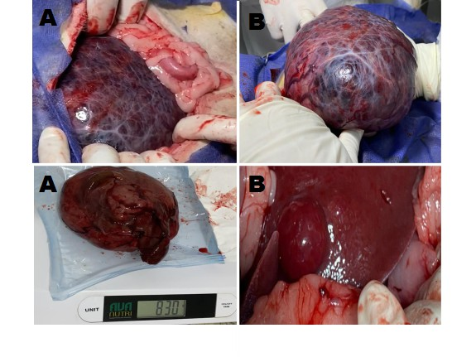

Figura 2: A- Tumor ocupando toda a área de incisão. B- Tumor fora da cavidade. (Fonte autoral).

O procedimento baseou-se na técnica de lobectomia hepática, ou seja, na remoção do lobo acometido pelo tumor. A remoção foi feita com bisturi, dissecando o tumor na área de inserção com a maior margem de segurança possível e pinçando cada vaso que era seccionado no processo. A massa foi pesada (Figura 3), colocada em formol e enviada para biópsia, cujo resultado saiu no dia 22 do mesmo mês, confirmando se tratar de um CHC de origem primária. Os vasos seccionados durante a remoção foram ligados com fio Nylon 2-0. Ao extrair o lobo tumoral, foi possível visualizar nódulos hepáticos menores nos outros lobos, sugerindo novos CHC em crescimento (Figura 3).

Figura 3: A- Tumor hepático removido pesando 830 gramas. B- Nódulo hepático em desenvolvimento. (Fonte autoral).

O animal ainda foi submetido à uma ovariosalpingoesterctomia (OSH). Por fim, foi feita a síntese da cirurgia e aplicado 3,3ml (66mg) de Tramadol (2mg/kg) para controle da dor e 0,5ml (1mg) de Dexametasona (1mg/animal) para ação anti-inflamatória. Como antibiótico, aplicou-se subcutâneo 3,3ml (495mg) de Amoxilina (15mg/kg), e 100ml (495mg) endovenoso de Metronidazol (15mg/kg). O animal foi liberado após 24 horas em observação. Foi receitado para administração em casa 300mg SID de Ácido Ursodesoxicólico (15mg/kg) por trinta dias, 500mg BID de Amoxilina com Clavulanato (15mg/kg) por sete dias, 3,3mg SID de Meloxican (0,1mg/kg) por cinco dias, 150mg BID de Tramadol (4,5mg/kg) por cinco dias, um suplemento alimentar por trinta dias, e também uma pomada antimicrobiana para passar nos pontos da cirurgia e auxiliar na cicatrização. O animal recebeu acompanhamento periódico e se recuperou bem, e os tutores optaram por não realizar o tratamento quimioterápico indicado.

CONSIDERAÇÕES FINAIS
O CHC é uma neoplasia maligna muito comum em cães cujo diagnóstico clínico é bastante difícil, pois a alteração não causa manifestações específicas. A ultrassonografia é o melhor e mais usual método para diagnóstico de tumores hepatobiliares. O prognóstico dos cães com CHC é variável, dependendo do resultado da cirurgia, do comprometimento do órgão e das funções hepáticas, além, é claro, da própria resposta do animal.

